5.1 某n型硅材料样品长为2.5cm，横截面积为0.1cm²，施主杂质浓度为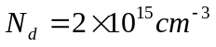。测得该样品电阻为70Ω。求电子迁移率。
5.2 T=300K时，均匀掺杂的GaAs半导体的参数为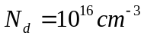，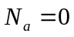。(a)计算热平衡时的电子和空穴浓度；(b)外加电场E=10V/cm，计算漂移电流的密度；(c)当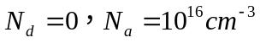时，重做(a)和(b)的计算。
5.3 (a)某砷化镓半导体电阻器施主掺杂浓度为，横截面积为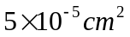的长方体。施加一个5V的偏压产生电流I=25mA，确定电阻器的长度；(b)利用(a)中的结果，计算电子的漂移速度；(c)已知电子的饱和速度为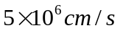，若施加的偏压增加到20V，确定此时产生的电流。
5.4 在一块半导体材料中，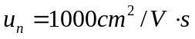,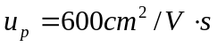，N_{C}=N_{V}=10¹⁹cm⁻³，且这些参数不随温度变化。测得T=300K时本征电导率为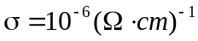。求T=500K时的电导率
5.5 某半导体层电导率随深度变化函数为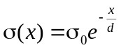，其中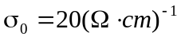，d=0.3um。如果半导体层的厚度t=1.5um，求该半导体层的平均电导率。

5.6 半导体材料的电子和空穴迁移率分别为μ_{n}和μ_{p}，电导率p₀是空穴浓度的函数。(a)证明电导率的最小值为
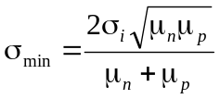
其中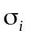为本征半导体；(b)证明其对应的空穴浓度为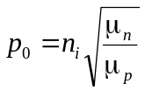。
5.7 某硅材料的电子扩散电流密度为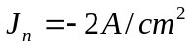的常数。x=0处的电子浓度为n(0)=10¹⁵cm⁻³。(a)若硅材料有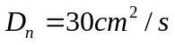，求x=20um处的电子浓度；(b)若此材料为GaAs且D_{n}=230cm²/s,求x=20um处的电子浓度.
5.8 某硅材料，电子浓度为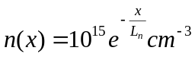,x≥0；空穴浓度为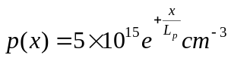,x≤0。其中参数值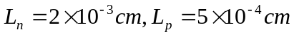。电子和空穴扩散系数分别为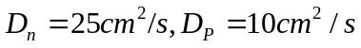。定义总电流密度为x=0处的电子和空穴扩散电流密度的总和，求总电流密度。
5.9 T=300K时，硅中的电子浓度为
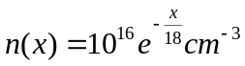
其中0≤x≤25um，电子扩散系数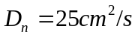，电子迁移率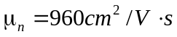。半导体内部电子电流密度恒定，且等于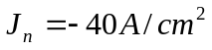。电子电流包括扩散电流和漂移电流两部分。求半导体中电场随x的分布。
5.10 已知T=300K时的某种硅材料。(a)(i)若电子迁移率为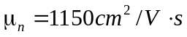，求电子的扩散系数；(ii)若电子迁移率为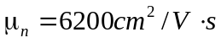，求电子扩散系数；(b)(i)若空穴扩散系数为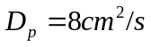，求空穴迁移率；(ii)若空穴扩散系数为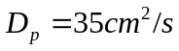，求空穴迁移率。
5.11 T=300K时，硅霍尔器件的几何尺寸为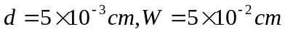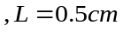测得，霍尔电场为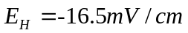。求(a)霍尔电压；(b)导电类型；(c)多数载流子浓度；(d)多数载流子迁移率。
6.1 T=300K时GaAs材料中均匀掺杂受主杂质浓度为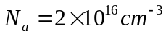，设过剩载流子的寿命为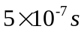。(a)若过剩电子浓度为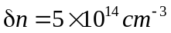，求电子-空穴复合率；(b)利用(a)中的结果，求空穴的寿命。

